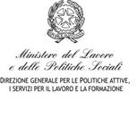

Agenzia Nazionale Erasmus+ Isfol

Programma Erasmus+
Istruzione Formazione Professionale

“Giovani alla prova: quando si dice formarsi in Europa”
Festival d’Europa 2015
8 Maggio 2015
Piazza Santa Maria Novella, Firenze

Concept Note

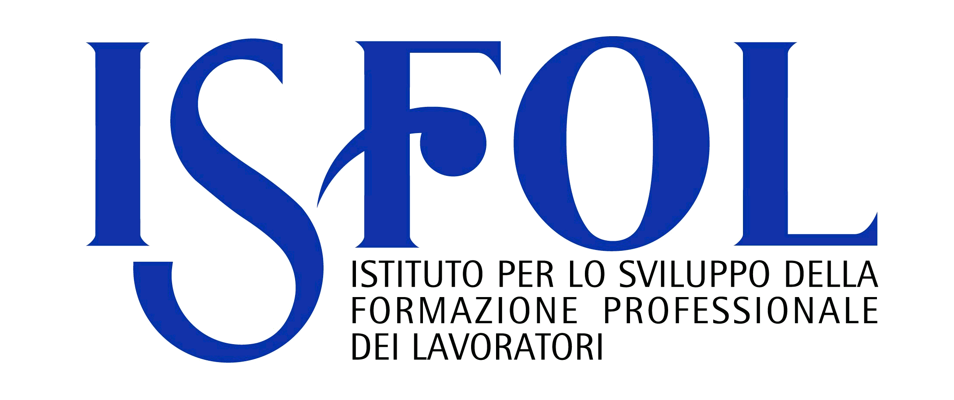
“Giovani alla prova: quando si dice formarsi in Europa”
Festival d’Europa 2015
8 Maggio 2015
Piazza Santa Maria Novella, Firenze

In occasione della terza edizione del Festival d’Europa - avvenimento di rilievo internazionale promosso da European University Institute, Regione Toscana, Provincia di Firenze, Comune di Firenze - l’Agenzia Nazionale Erasmus+ Isfol nell’ambito della giornata dedicata al tema “Crescere, formarsi, cooperare…” presenterà uno spazio dedicato a “Giovani alla prova: quando si dice formarsi in Europa”.
L’evento si svolgerà l’otto maggio a Firenze in Piazza Santa Maria Novella, alle ore 15,30; durante l’iniziativa saliranno sul palco tirocinanti rappresentanti di diverse categorie professionali, che daranno dimostrazione pratica delle competenze e abilità acquisite grazie all’esperienza di mobilità europea.
Le esperienze di successo saranno presentate dando voce direttamente ai giovani protagonisti, che testimonieranno non solo l’ acquisizione di competenze tecnico professionali, ma anche di esperienze di vita e di sviluppo personale.
L’iniziativa è rivolta ai giovani in formazione professionale iniziale, neodiplomati, neo-qualificati, apprendisti nonché agli esperti della formazione professionale e a rappresentanti degli orgasmi destinatari di Erasmus+ ambito VET (scuole/istituti/centri di istruzione professionale; imprese pubbliche, private e sociali; parti sociali; ONG; etc.).

